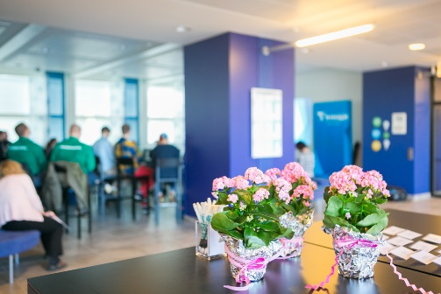
# Oikeus Osata
https://blogit.gradia.fi/oikeusosata
25.8.2021

HENKILÖSTÖN HYVINVOINTIOSAAMISEN KEHITTÄMISEN WEBINAARISARJA

Tuntuuko joskus, että oma osaaminen kaipaisi vahvistusta opiskelijoiden hyvinvointikysymysten äärellä? Opiskeluhuolto ja muut tukipalvelut ovat avainasemassa opiskelijoiden hyvinvoinnin edistämisessä. Arjessa kuitenkin näyttää esiintyvän monenlaisia asioita ja ilmiöitä, joissa meidän kaikkien hyvinvointiosaamisella olisi laajempaa merkitystä.

Oikeus osata kehittämisohjelmassa kiinnitämme huomiota opiskelijoiden osallisuuden ja yhteisöllisyyden lisäksi myös henkilöstön hyvinvointiosaamiseen, jota tuetaan webinaarisarjalla. Sarja sisältää yhteensä kuusi eri teemoin koostettua webinaaria, joiden kesto on 1 – 1,5 tuntia/ webinaari.

Tule mukaan!

Ohjelma päivittyy ja tarkentuu webinaarisarjan edetessä. Voit osallistua jokaiseen tai poimia itselle tai omalle yhteisölle tärkeimmät kokonaisuudet. Webinaariin voivat osallistua Gradian henkilöstön lisäksi hankeverkosto.

Miten tukea koko yhteisöä?

Aika 15.9.2021 klo 14.00 - 15.30 (1,5h)

Sisältö/ kuvaus Pedagoginen hyvinvointi ja sen edistäminen
Vuorovaikutuksen ja myönteisten tunteiden merkitys yhteisössä
Yhteisöllisyys, resilienssi ja moninaisuus voimavarana

Kouluttaja Jari Karttunen, Lehtori
JAMK Ammatillinen opettajakorkeakoulu

Ilmoittautuminen 10.9.2021 mennessä
https://forms.office.com/r/9fAZVRb3sQ

Linkki ilmoittautuneille lähetetään ilmoittautumisajan päättymisen jälkeen.
Tasa-arvo ja yhdenvertaisuus suunnitelma

Aika 21.9. 2021 klo 12.30 - 14.45

Sisältö Tapaus tai case tasa – arvo ja yhdenvertaisuussuunnitelman laatimisesta

Alustajat Potentiaali hanke, Jamk, Ari Porki Gradia

Ilmoittautuminen Tarkemmat tiedot elokuussa 2021

Uraohjaus, muutoskyvykkyys nyt ja tulevaisuudessa

Aika 8.11.2021 klo 14.00–15.30 Teams
Alustajat Merja Salminen ja Birgit Härkönen, Gradia
Sisältö Muutoskyvykkyys nyt ja tulevaisuudessa ja tulevaisuudessa tarvittava osaaminen.
Onnistunut ohjaustilanne: mitä ohjauksella tarkoitetaan, miten onnistua ohjaustilanteessa
Uraohjaus osana opetustyötä: Hoks osa uraohjausta, ohjaus jatko-opintoihin ja työllistymiseen, opiskelijan urataitojen vahvistaminen

Ilmoittautuminen Ei ilmoittautumista

Vertaissovittelu, restoratiivinen lähestymistapa hyvinvointiosaamisen edistämisessä

Aika 8.2.2022 klo 14 - 15

Alustajat Omnia/ Tiina Mustonen, 1 - 2 opiskelijaa, opettaja

Ilmoittautuminen Ei ilmoittautumista

Luovien menetelmien käyttäminen opetuksessa – opiskelijan itsetuntemus ja voimavarat esiin!

Aika 29.3.2022 klo 14 - 15

Alustajat AO Live/ Karoliina Pitkänen ja Leena Linjama

Sisältö

Ilmoittautuminen Ei ilmoittautumista

Henkinen turvallisuus yhteisössä

Aika huhti – toukokuu 2022, tarkentuu myöhemmin

Alustajat Gradia, tarkentuu myöhemmin

Sisältö arjen haasteita turvallisuusnäkökulmasta:
mielenterveys ja päihdeongelmat
tunne -elämä
syrjintä, kiusaaminen ja yksinäisyys
osallisuuden kokemukset
jaksaminen ja voimavarat
yhdenvertaisuuden edistäminen
some ja virtuaalimaailma

Ilmoittautuminen Ei ilmoittautumista

